Εγχειρίδιο Σύντομης Αναφοράς της εφαρμογής LifePlanner

Το παρόν φύλλο οδηγιών περιέχει συνοπτικές πληροφορίες σχετικά με βασικές λειτουργίες της εφαρμογής LifePlanner.

Για περισσότερες πληροφορίες σχετικά με τις επιτρεπόμενες ενέργειες, αλλά και την περιήγηση στην εφαρμογή, συνίσταται να διαβάσετε το Αναλυτικό Εγχειρίδιο Χρήσης της Εφαρμογής LifePlanner, το οποίο θα βρείτε [εδώ](Αναλυτικό%20Εγχειρίδιο%20Αναφοράς.docx).

Πίνακας περιεχομένων

1. **Δημιουργία Ημερήσιου Πλάνου:** 1

• **Δημιουργία Δραστηριότητας:** 1

• **Τροποποίηση Δραστηριότητας:** 2

• **Διαγραφή Δραστηριότητας:** 3

**2.** **Χρήση Έξυπνης Παπουτσοθήκης:** 4

**3.** **Διαχείριση Ηλεκτρικών Συσκευών:** 4

**4.** **Λειτουργία αυτόματης ταΐστρας κατοικίδιου:** 5

• **Ορισμός Ώρας Αυτόματου Γεμίσματος της Ταΐστρας:** 5

• **Γέμισμα της Ταΐστρας:** 6

# **Δημιουργία Ημερήσιου Πλάνου:**

Για να δημιουργήσετε το Ημερήσιο Πλάνο, από το Γενικό Μενού της Εφαρμογής κάνετε κλικ στο εικονίδιο με το Ημερολόγιο και δημιουργήστε τις δραστηριότητες που επιθυμείτε.

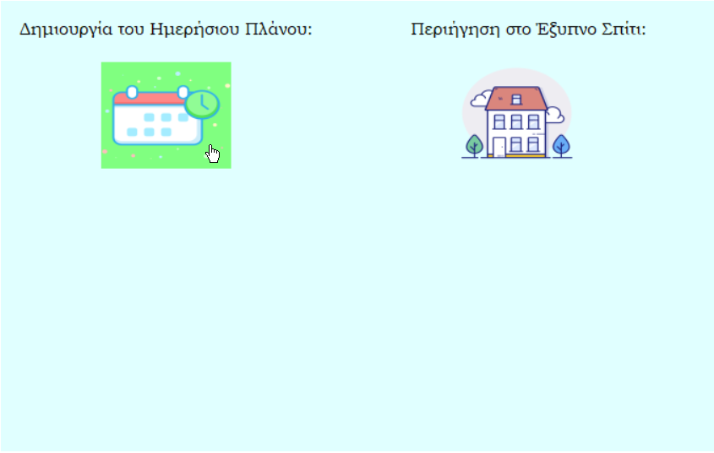

Εικόνα 1 Γενικό Μενού Εφαρμογής

Οι ενέργειες που μπορείτε να κάνετε είναι οι εξής:

## **Δημιουργία Δραστηριότητας:**

Στην Οθόνη που εμφανίζεται κάνετε κλικ στην περιοχή δίπλα από την ώρα κατά την οποία θέλετε να αρχίσει η δραστηριότητα και συμπληρώνετε τις απαραίτητες πληροφορίες για τη δραστηριότητα αυτή.

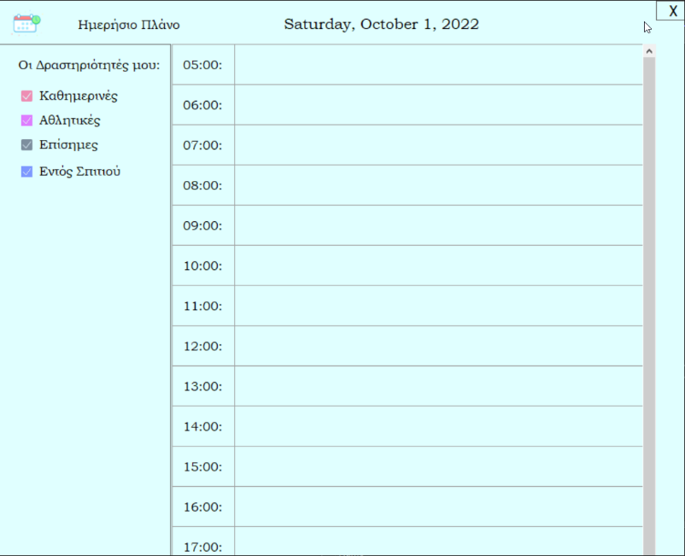

Εικόνα 2 Ημερήσιο Πλάνο χωρίς Δραστηριότητες

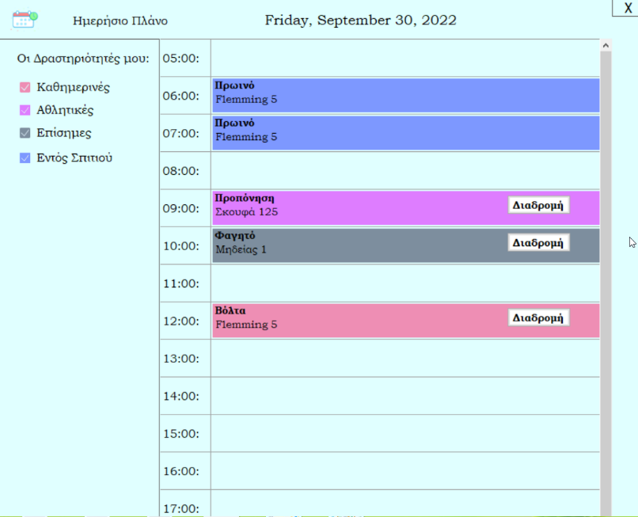

Εικόνα 3 Ημερήσιο Πλάνο με Δραστηριότητες

## **Τροποποίηση Δραστηριότητας:**

Κάνετε κλικ πάνω σε μια υπάρχουσα δραστηριότητα και εφαρμόζετε τις αλλαγές που επιθυμείτε.

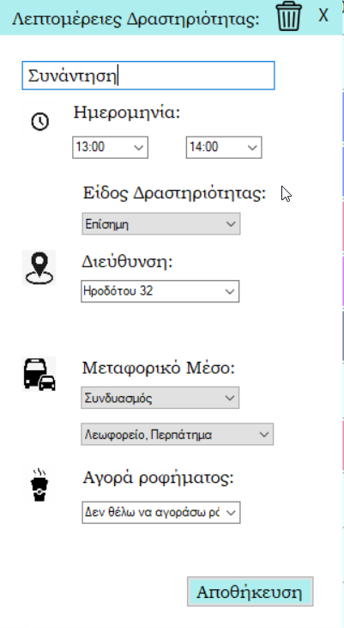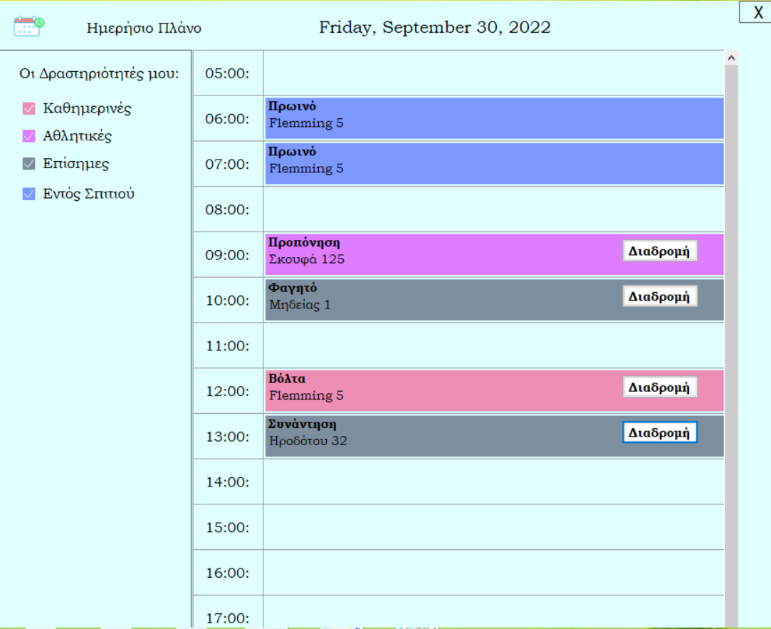

Εικόνα Τροποποίηση Δραστηριότητας

## **Διαγραφή Δραστηριότητας:**

Κάνετε κλικ πάνω σε μια υπάρχουσα δραστηριότητα και στο παράθυρο που εμφανίζεται κάνετε κλικ στο εικονίδιο με τον Κάδο Ανακύκλωσης (παρουσιάζεται με κόκκινο περίγραμμα).

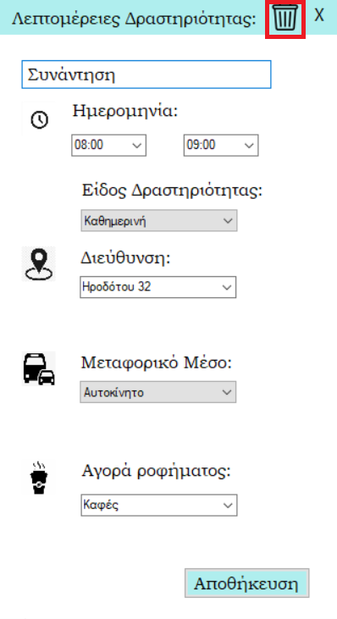

Εικόνα 5 Διαγραφή Δραστηριότητας

Μπορείτε να ανατρέχετε στο Ημερήσιο Πλάνο για να τροποποιήσετε το πρόγραμμά σας όποτε θέλετε μέσω του Γενικού Μενού της Εφαρμογής.

***Σημείωση:*** Ο προσωπικός βοηθός σάς ενημερώνει για το είδος των Δραστηριοτήτων που έχετε καταχωρήσει στο Ημερήσιο Πλάνο (Καθημερινή, Αθλητική, Επίσημη, Εντός Σπιτιού), για τις ώρες διεξαγωγής τους καθώς και για τη διαδρομή που πρέπει μα ακολουθήσετε για να φτάσετε στον προορισμό σας. Σας δίνει τη δυνατότητα να επιλέξετε τα κατάλληλα παπούτσια για κάθε Δραστηριότητα μέσω της λειτουργίας της Έξυπνης Παπουτσοθήκης (βλ. Κεφάλαιο 2: Χρήση Έξυπνης Παπουτσοθήκης).

# **Χρήση Έξυπνης Παπουτσοθήκης:**

Για να χρησιμοποιήσετε την Έξυπνη Παπουτσοθήκη, από το Γενικό Μενού της Εφαρμογής κάνετε κλικ στο εικονίδιο με το Σπίτι, στη συνέχεια μεταβαίνετε στο δωμάτιο «*Διάδρομος*» και κάνετε κλικ στο εικονίδιο της Παπουτσοθήκης (παρουσιάζεται με κόκκινο περίγραμμα).

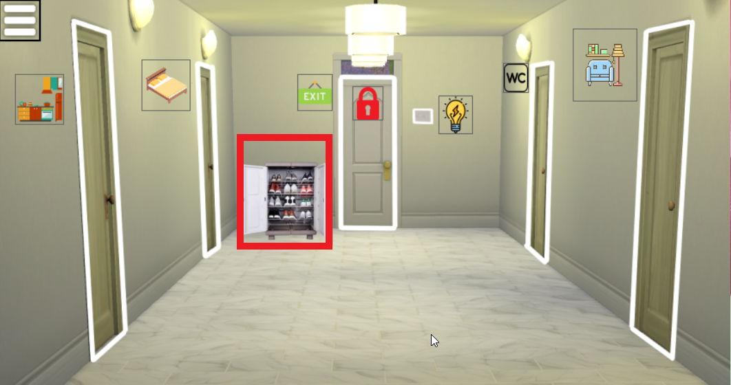

Εικόνα Εικονίδιο Έξυπνης Παπουτσοθήκης

Οι ενέργειες που μπορείτε να κάνετε είναι οι εξής:

* Επιλογή Παπουτσιών:

Ο Έξυπνος Βοηθός σας προτείνει παπούτσια ανάλογα με το είδος κάθε Δραστηριότητας. Μπορείτε να επιλέξετε ένα από τα προτεινόμενα παπούτσια, κάνοντας κλικ επάνω του.

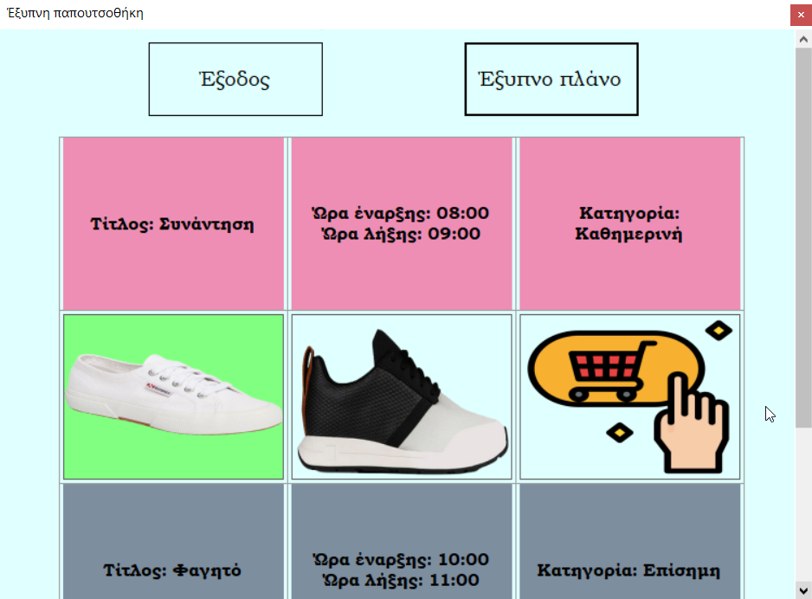

Εικόνα 7 Επιλογή από τα διαθέσιμα παπούτσια

* Αγορά Παπουτσιών:

Σε περίπτωση που δεν σας αρέσουν τα παπούτσια που προτείνει ο Έξυπνος Βοηθός ή δεν υπάρχουν διαθέσιμα παπούτσια για το είδος μιας Δραστηριότητας, μπορείτε να αγοράσετε παπούτσια κάνοντας κλικ στο εικονίδιο του Ηλεκτρονικού Καταστήματος.

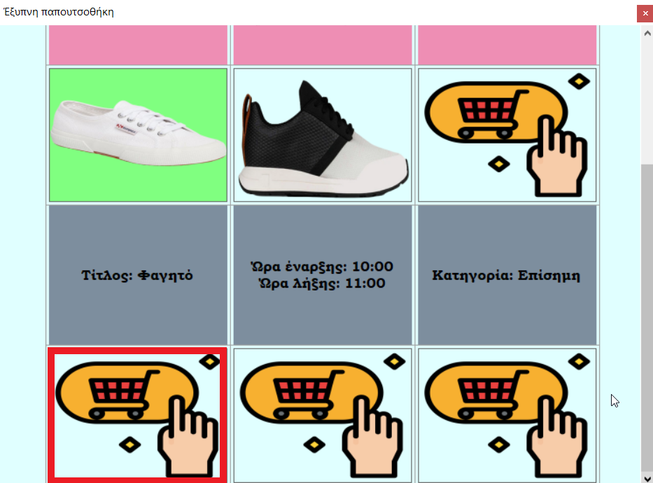

Εικόνα 8 Πρόσβαση στο Ηλεκτρονικό Κατάστημα

***Σημείωση:*** Μπορείτε να έχετε στην κατοχή σας μέχρι και 3 ζευγάρια παπουτσιών για κάθε είδος δραστηριότητας.

**Προσοχή!** Για να γίνει η χρήση της παπουτσοθήκης, θα πρέπει πρώτα να έχετε δημιουργήσει το Ημερήσιο Πλάνο (βλ. Κεφάλαιο 1: Δημιουργία Ημερήσιου Πλάνου). Σε αντίθετη περίπτωση, ο προσωπικός βοηθός δεν θα μπορεί να σας προτείνει παπούτσια, αφού δεν θα γνωρίζει τη δραστηριότητα που θα πραγματοποιήσετε. Μπορείτε να έχετε πρόσβαση στο Ημερήσιο Πλάνο είτε από το Γενικό Μενού (βλ. Κεφάλαιο 1: Δημιουργία Ημερήσιου Πλάνου), είτε πατώντας το κουμπί «*Έξυπνο Πλάνο*» από την Έξυπνη Παπουτσοθήκη.

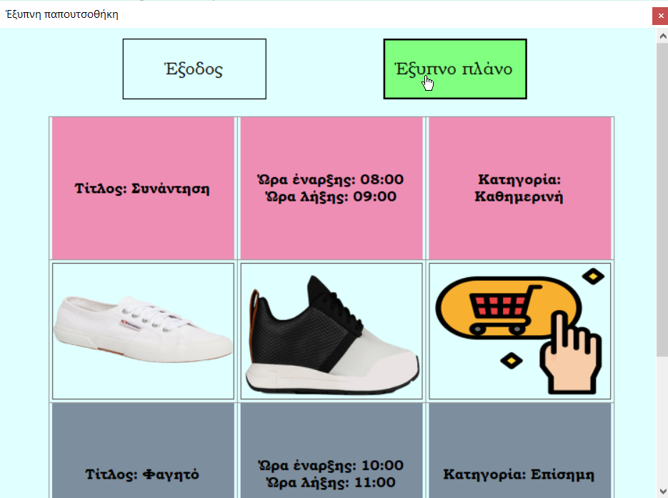

Εικόνα 9 Πρόσβαση στο Ημερήσιο Πλάνο από την Παπουτσοθήκη

# **Διαχείριση Ηλεκτρικών Συσκευών:**

Για να διαχειριστείτε μια ηλεκτρική συσκευή, από το Γενικό Μενού της Εφαρμογής κάνετε κλικ στο εικονίδιο με το Σπίτι, στη συνέχεια μεταβαίνετε στο δωμάτιο στο οποίο βρίσκεται η συσκευή και κάνετε κλικ στο εικονίδιό της (παρουσιάζεται με άσπρο περίγραμμα).

*Για παράδειγμα:*

Αν θέλετε να ανοίξετε ή να σβήσετε τα φώτα του μπάνιου, μεταβαίνετε στο δωμάτιο «*Μπάνιο*» και κάνετε κλικ πάνω στο εικονίδιο των φώτων που εμφανίζεται στην οθόνη σας (παρουσιάζεται με άσπρο περίγραμμα κάτω από την ένδειξη της κίτρινης λάμπας).

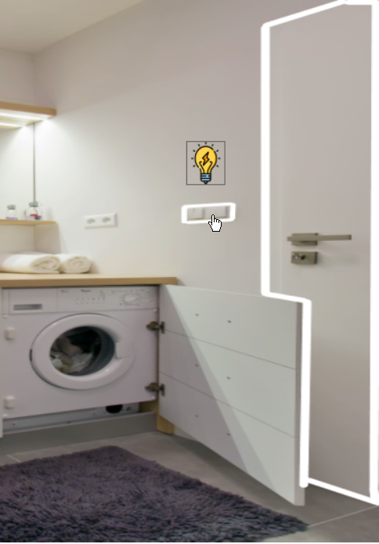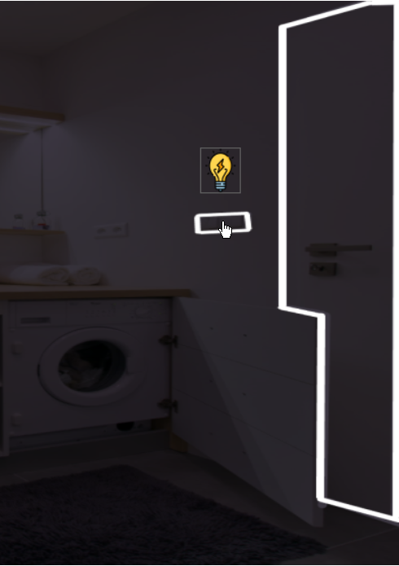

Εικόνα Παράδειγμα λειτουργίας ηλεκτρονικής συσκευής

# **Λειτουργία αυτόματης ταΐστρας κατοικίδιου:**

Για να διαχειριστείτε την αυτόματη ταΐστρα, από το Γενικό Μενού της Εφαρμογής κάνετε κλικ στο εικονίδιο με το Σπίτι, στη συνέχεια μεταβαίνετε στο δωμάτιο «Σαλόνι» και κάνετε κλικ στο εικονίδιό της (παρουσιάζεται με μαύρο περίγραμμα κάτω αριστερά στην οθόνη).

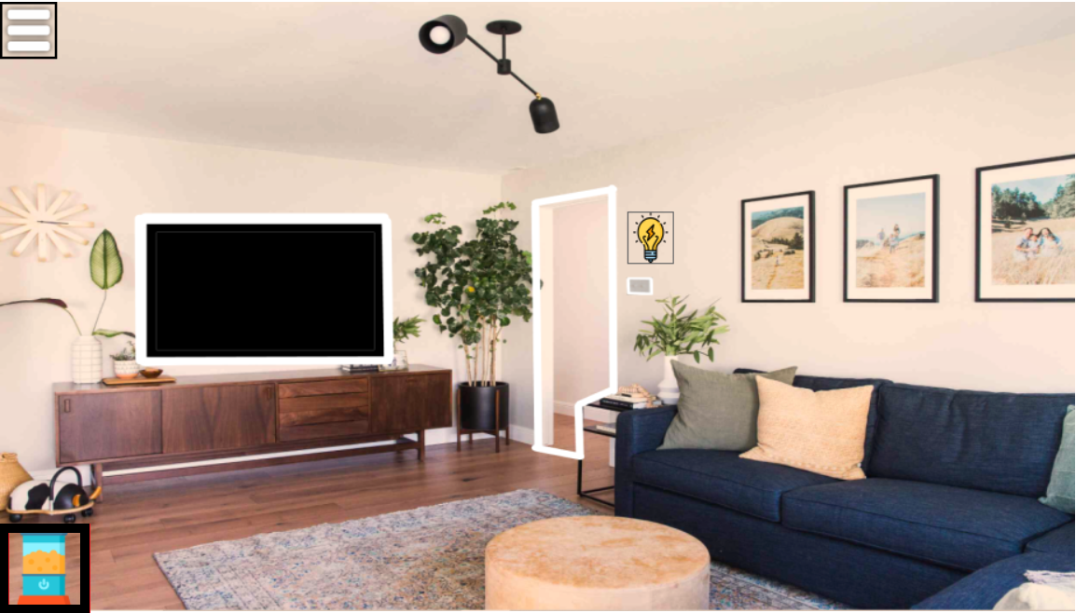

Εικόνα 11 Αυτόματη Ταΐστρα

Οι ενέργειες που μπορείτε να κάνετε είναι οι εξής:

## **Ορισμός Ώρας Αυτόματου Γεμίσματος της Ταΐστρας:**

Μπορείτε να ορίσετε το χρόνο αυτόματου γεμίσματος της ταΐστρας (ξεχωριστά για φαγητό και νερό) σε ώρες και λεπτά πατώντας τα βελάκια κάτω από τις ετικέτες «*Φαγητό*» και «*Νερό*» αντίστοιχα, και στη συνέχεια πατώντας το κουμπί «*Ορισμός Αυτόματης Ταΐστρας*» (αναπαρίστανται με πράσινο χρώμα).

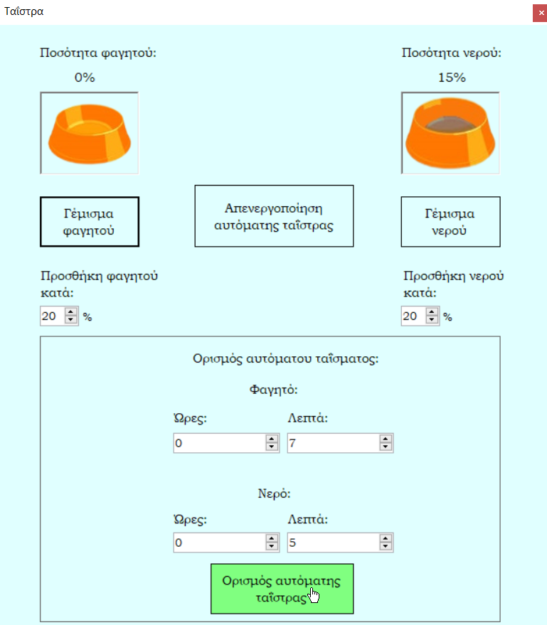

Εικόνα 12 Ορισμός ώρας αυτόματου γεμίσματος της Ταΐστρας

## **Γέμισμα της Ταΐστρας:**

Μπορείτε να προσθέσετε φαγητό ή νερό στην ταΐστρα ορίζοντας το ποσοστό αύξησης της ποσότητας (πατώντας τα βελάκια κάτω από την ετικέτα «*Προσθήκη φαγητού κατά:*» και «*Προσθήκη νερού κατά:*» αντίστοιχα) και στη συνέχεια πατώντας τα κουμπιά «*Γέμισμα Φαγητού*» και «*Γέμισμα Νερού*» (αναπαρίστανται με πράσινο χρώμα). Η ελάχιστη ποσότητα που μπορείτε να προσθέσετε είναι 5%.

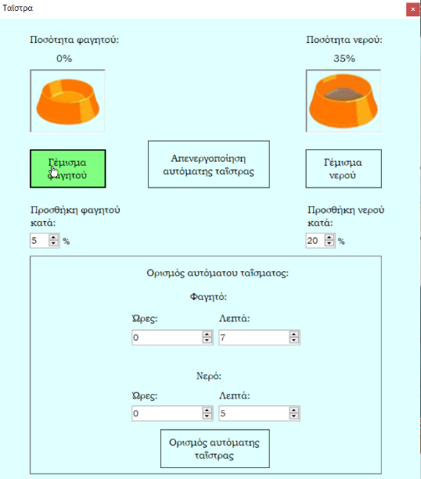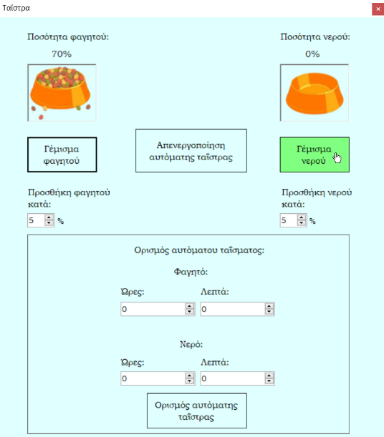

Εικόνα 13 Γέμισμα της Ταΐστρας (Μη αυτόματο)

***Προσοχή!*** Για την έναρξη λειτουργίας της αυτόματης ταΐστρας είναι απαραίτητη η Ενεργοποίησή της (κλικ στο κουμπί «*Ενεργοποίηση αυτόματης Ταΐστρας*» κατά το πάτημα του εικονιδίου της Ταΐστρας).

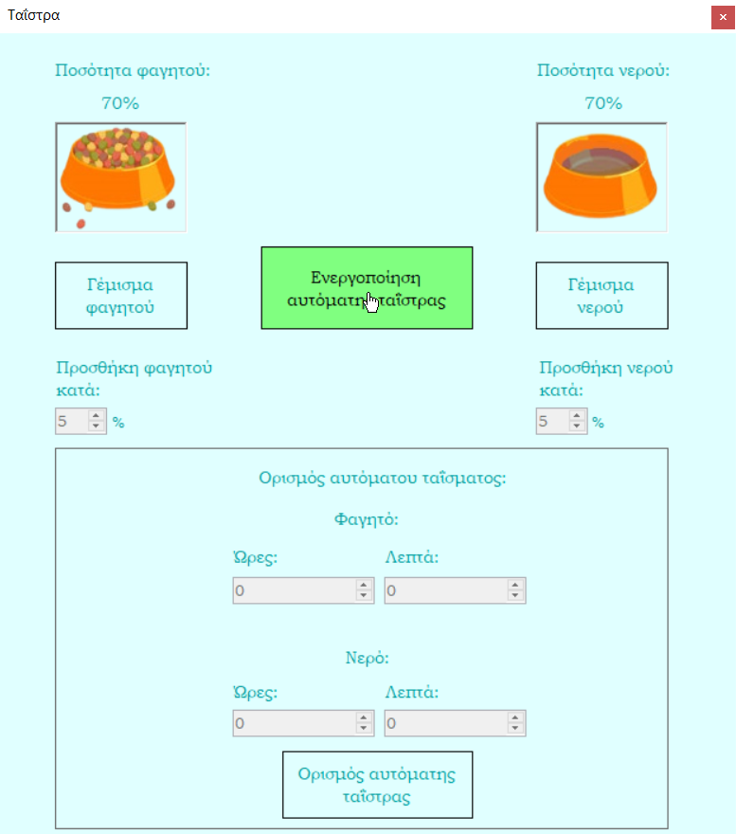

Εικόνα 14 Ενεργοποίηση της Αυτόματης Ταΐστρας

***Σημείωση:*** Ο προσωπικός βοηθός σάς ενημερώνει κάθε φορά που συνέβη κάτι απρόοπτο (πχ. το κατοικίδιο έκανε κάποια ζημιά), αλλά και όταν τελειώνει η ποσότητα φαγητού και νερού, ώστε να του δώσετε εντολή να τα ξαναγεμίσει.

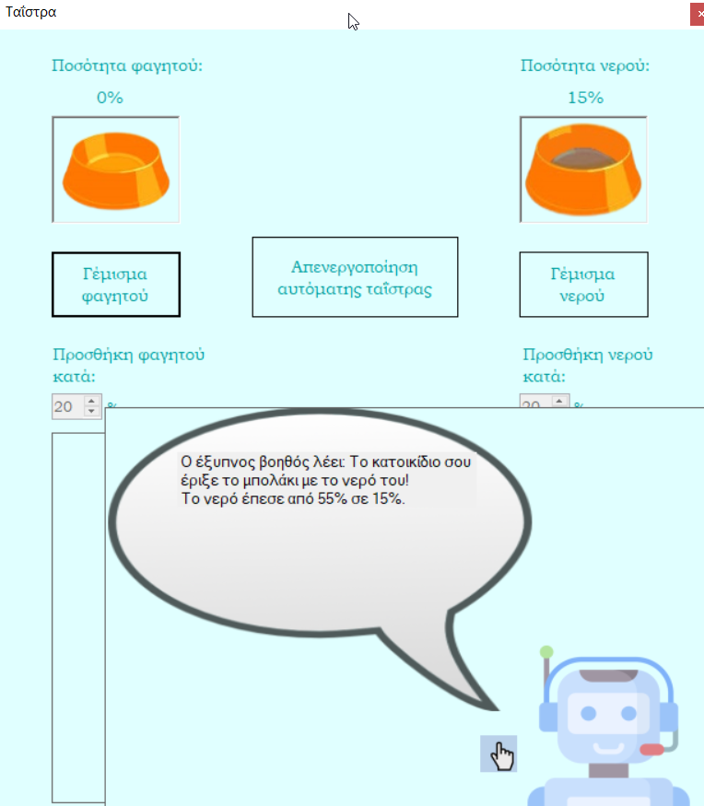

Εικόνα 15 Το κατοικίδιο προκάλεσε ατύχημα

***Σημείωση:*** Κάθε φορά που γεμίζει το φαγητό ή το νερό ή το κατοικίδιο προκαλεί ένα ατύχημα, ακούγεται η φωνή του κατοικίδιου.